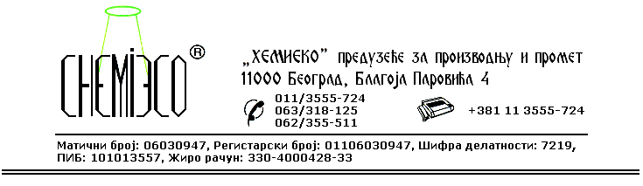
ТЕХНИЧКА ИНФОРМАЦИЈА ЗА ECO D 02

ТИП: Раствор силикона велике молекулске масе

ОБЛИК
ИСПОРУКЕ: Раствор у органским растварачима

ОСОБИНЕ И
УПОТРЕБА: ECO D 02 се употребљава као одвајач - одкалупљивач за све врсте пластичних маса, гума, ламината и лепила. Филм силикона добро пријања на третиране површине и у потпуности спречава лепљење. Предности ECO D 02 у односу на друге производе исте намене су:
- ниска потрошња,
- хемијска инертност,
- велики број радних циклуса,
- дужи радни век калупа.
Површине третиране средством ECO D 02 остају непромењене и физиолошки и еколошки исправне.

ПРИПРЕМА
ЗА ПРИМЕНУ: ECO D 02 се примењује у испорученом облику. Површина калупа на коју се средство наноси треба да буде сува и потпуно чиста.

НАЧИН
ПРИМЕНЕ: ECO D 02 на површине наноси се прскањем пнеуматским распршивачем или премазивањем четком, крпом или сунђером у што тањем слоју. Обрада се изводи само једном, а вишак нанетог средства треба уклонити. Калупи и оплате експлоатишу се неколико минута после наношења средства.
Потрошња средства: 0,05-0,15L/m².

МЕРЕ ЗАШТИТЕ: ECO D 02 је раствор у органским растварачима, запаљив је, па се приликом његове примене треба придржавати мера заштите од пожара, као при раду са сличним производима који садрже разређиваче. Само за професионалну употребу!

ПАКОВАЊЕ: Метална бурад од 200L, пластична амбалажа од 10L и 1L.

СКЛАДИШТЕЊЕ: ECO D 02 складишти се на отвореном и у затвореном простору далеко од извора топлоте.
РОК ТРАЈАЊА: ECO D 02 у оригиналној амбалажи може да се чува неограничено дуго.

